Сайт: http://a0648832.xsph.ru/

Логин: [w@w.ru](mailto:w@w.ru)

Пароль: www12345  
Github: https://github.com/Wodya/GbFinal  
Backlog Trello: <https://trello.com/invite/b/JpDPHWre/8cff4a9ac10e05cf28401f2e1efd14e2/%D1%84%D0%B8%D0%BD%D0%B0%D0%BB%D1%8C%D0%BD%D1%8B%D0%B9-%D0%BF%D1%80%D0%BE%D0%B5%D0%BA%D1%82>

# Сделано на 22.03.2022

1. Окно регистрации: <http://a0648832.xsph.ru/register>

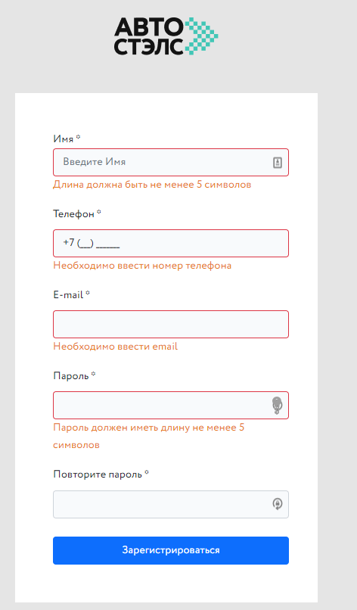

1. Окно логина:  
   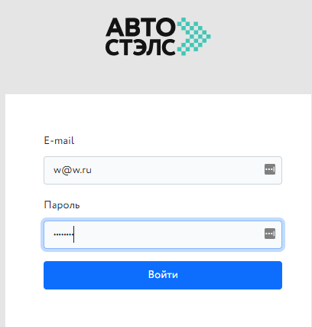
2. Поиск артикулов:  
   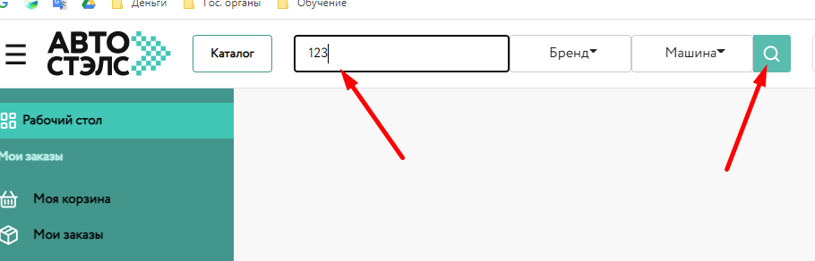  
     
   4. Первый шаг поиска (когда есть несколько производителей под текущим артикулом):

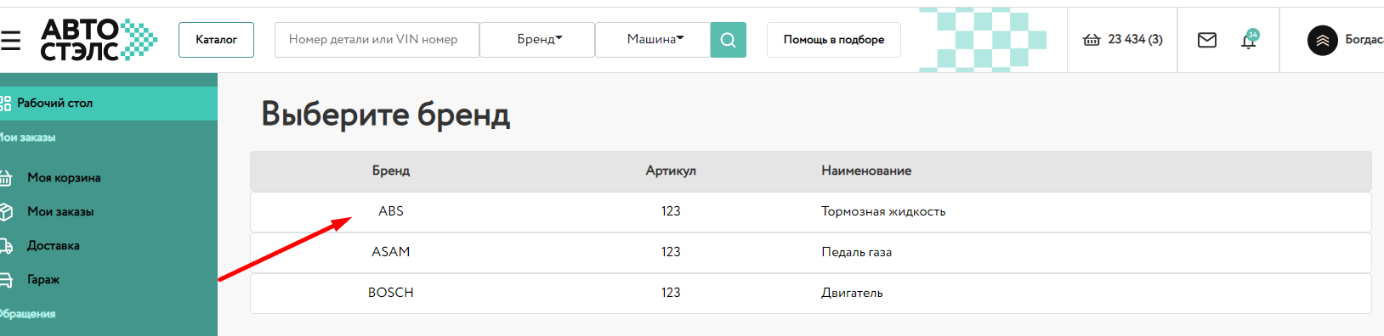

Нажать на строку  
  
5. Второй шаг поиска:  
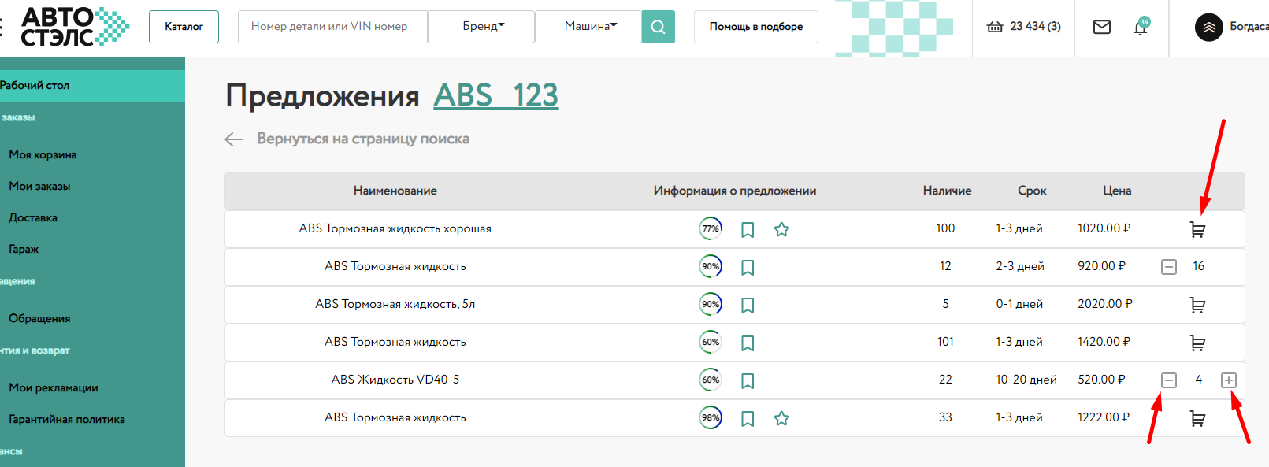  
Кнопки рабочие  
  
6. Корзина  
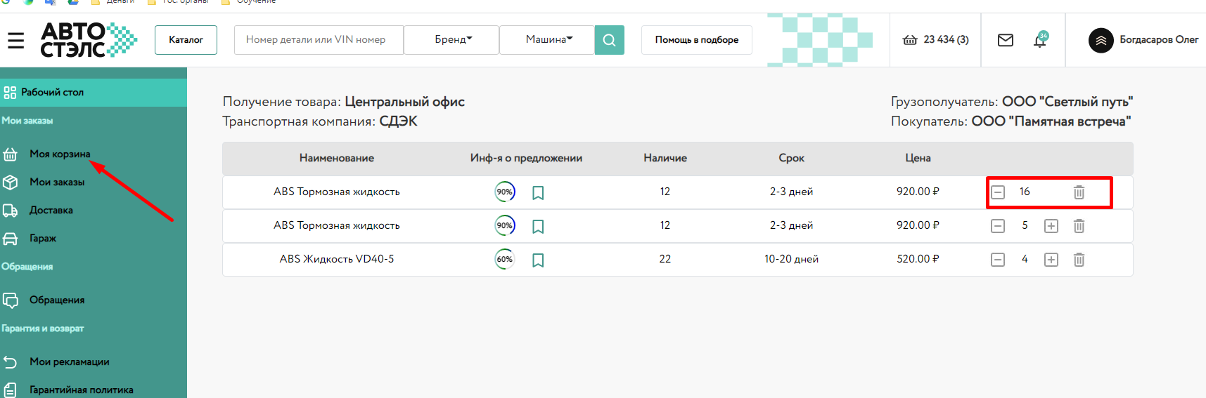  
Кнопки рабочие

# Сделано 23.03.2022

Оформление заказа

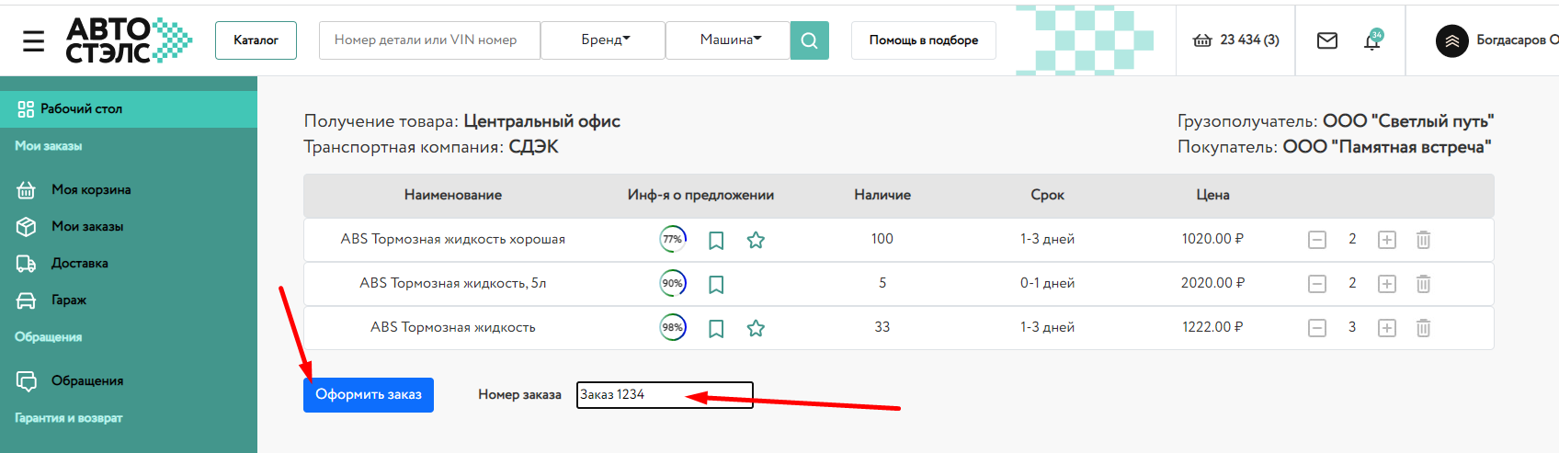  
  
Обработка ошибок аутентификации  
  
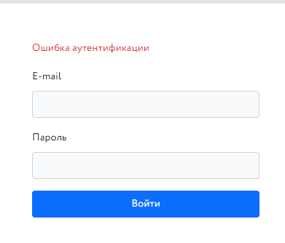  
Список заказов. Мои Активные  
  
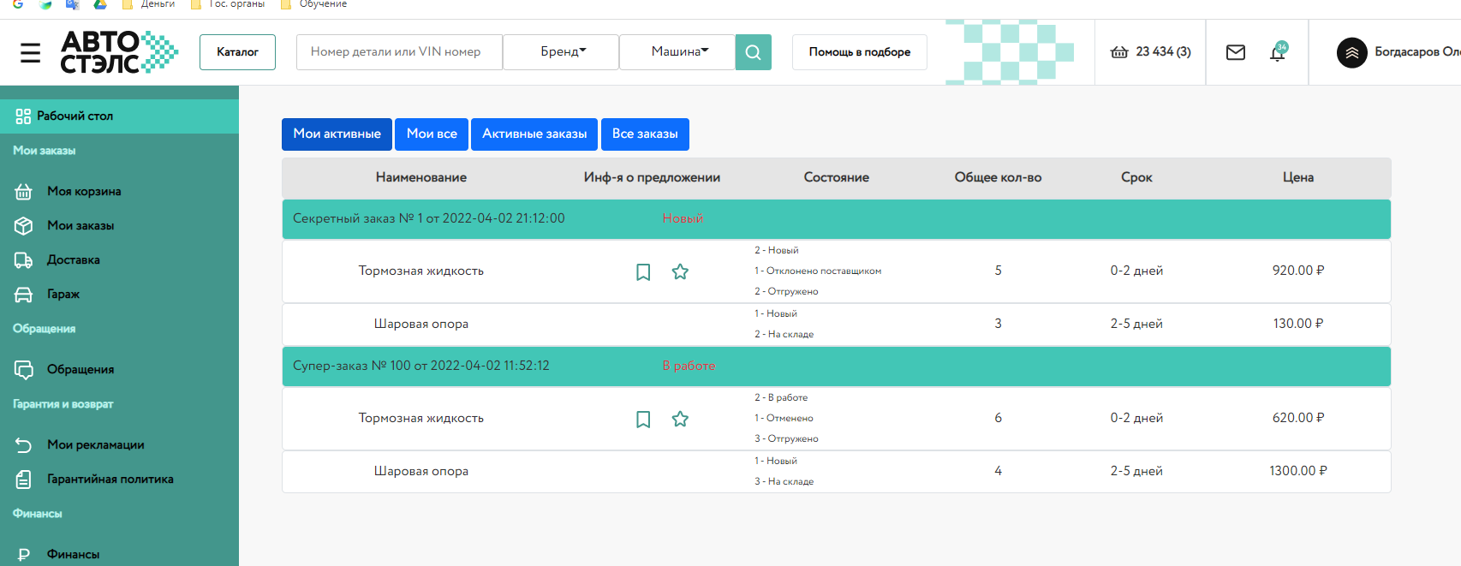

Введение в БД признака «Администратор»

# Сделано 16.04.2022

Мои все заказы

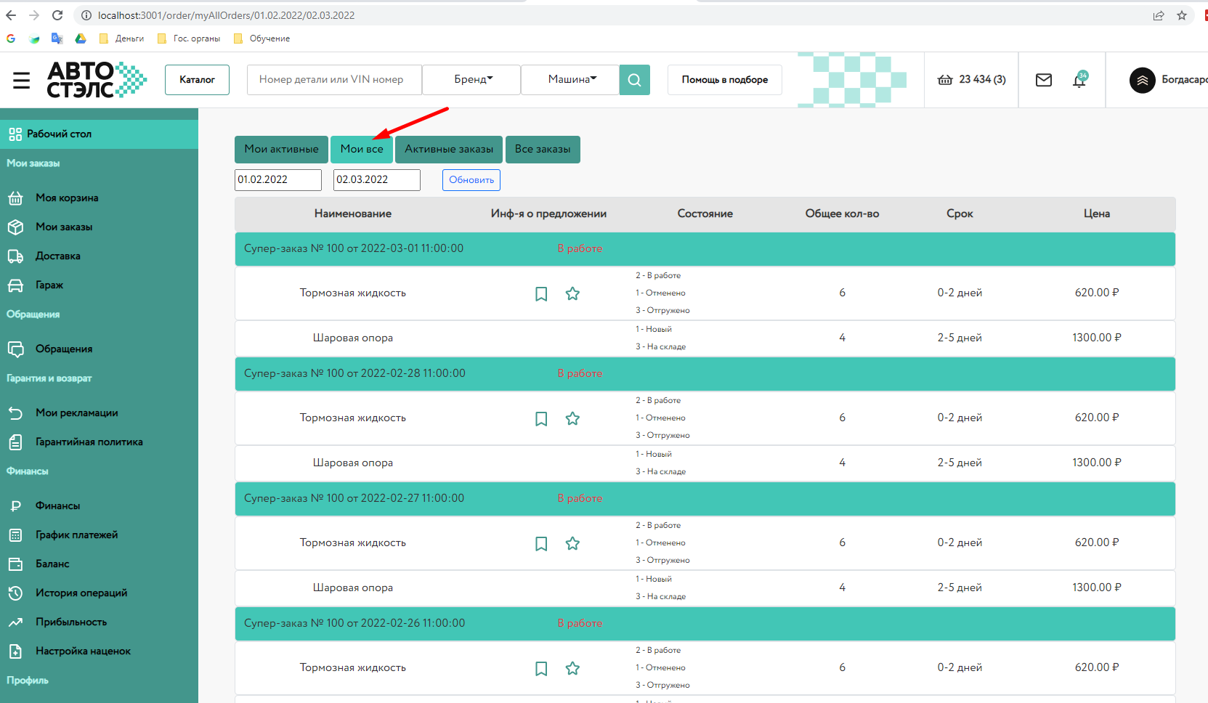

Прикручен фильтр по дате при помощи Vanila JS DataPicker

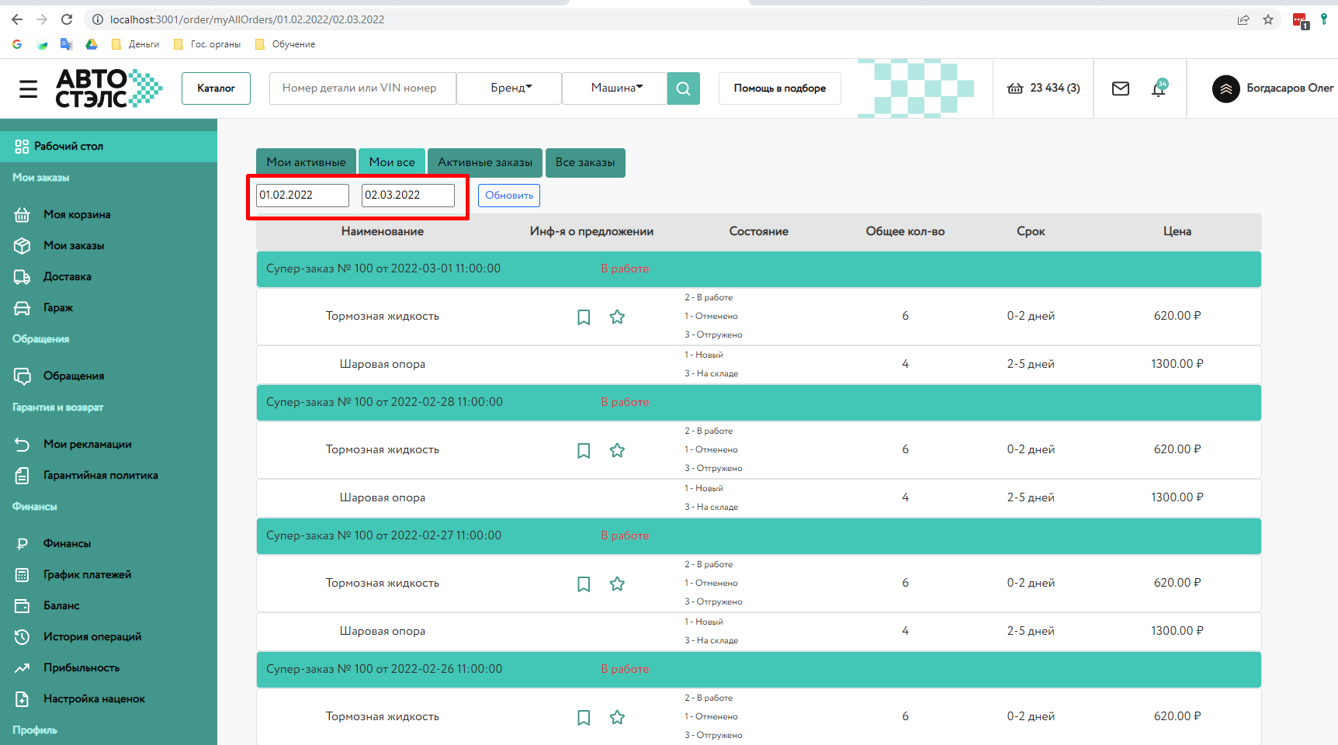

Пагинация заказов

